Работа 5. ДИФРАКЦИЯ ЭЛЕКТРОНОВ НА КРИСТАЛЛИЧЕСКИХ СТРУКТУРАХ
Цель работы: изучение статистических закономерностей процесса дифракции электронов с помощью компьютерной модели явления; проверка соотношения де Бройля; знакомство с принципами электронографии; определение межплоскостных расстояний и индексов Миллера кристаллической решетки по компьютерным электронограммам.

5.1. Волны де Бройля
В 1905 г. А. Эйнштейн показал, что целый ряд явлений (прежде всего, фотоэффект) можно объяснить, рассматривая электромагнитное излучение как поток квантов света (названных позже фотонами), во многих отношениях похожих на частицы. Фотоны взаимодействуют с веществом как целое, а при частоте излучения ν они обладают энергией Е_{ф} и импульсом p_{ф}:
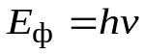, (5.1)
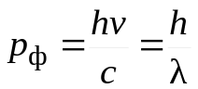, (5.2)
где h – постоянная Планка, c – скорость света, λ – длина волны. В то же время, в явлениях интерференции и дифракции проявляются волновые свойства света. Была выдвинута концепция корпускулярно-волнового дуализма – сосуществования корпускулярных и волновых свойств у одного объекта – электромагнитного излучения.
В 1923 г. французский физик Луи де Бройль высказал предположение, что корпускулярно-волновой дуализм присущ также и всем без исключения частицам вещества: электронам, протонам, атомам, молекулам и т. д. Иначе говоря, частице ставится в соответствие некоторый волновой процесс – волна де Бройля, причем длина волны λ_{Бр} связана с импульсом частицы p тем же соотношением (5.2), которое имеет место для фотонов:
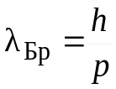. (5.3)
Найдем длину волны де Бройля для электронов, ускоренных электрическим полем. Пройдя разность потенциалов V, электроны приобретают кинетическую энергию T
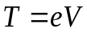 (5.4)
и импульс p, равный в нерелятивистском приближении
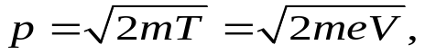 (5.5)
где е и m – заряд и масса электрона. Подставив (5.5) в (5.3), получаем выражение для длины волны де Бройля электрона, применимое в нерелятивистском случае
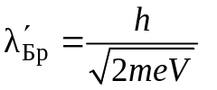 . (5.6)
Из этой формулы следует, что для электронов с энергиями от 1 до 1000 эВ длина волны де Бройля лежит в пределах от 10 Å до 0,1 Å, т. е. в интервале длин волн рентгеновских лучей (1ангстрем = 1 Å = 10^{–10} м). Поэтому в тех случаях, когда наблюдается дифракция рентгеновских лучей, например, при их рассеянии на кристаллах (играющих роль естественной дифракционной решетки) следует ожидать проявления волновых свойств и у электронов соответствующих энергий. Действительно, вскоре после предсказания де Бройля дифракция электронов на кристаллах была обнаружена экспериментально американскими физиками Дэвиссоном и Джермером, а также независимо от них англичанином Томсоном. Несколько позже наблюдалась дифракция нейтронов, атомов и молекул.
В данной работе исследуется дифракция электронов при энергиях в десятки КэВ, когда их скорость нельзя считать пренебрежимо малой по сравнению со скоростью света. В этих условиях импульс следует вычислять по релятивистским формулам:
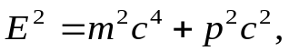 (5.7)
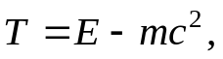 (5.8)
где E – полная (т.е. включающая энергию покоя) энергия электрона. Исключив E из (5.7) и (5.8) и учитывая соотношение (5.4), находим
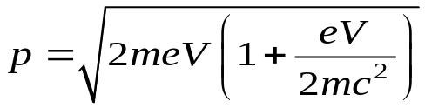 (5.9)
Подставив (5.9) в (5.3), получим точное релятивистское выражение для длины волны де Бройля
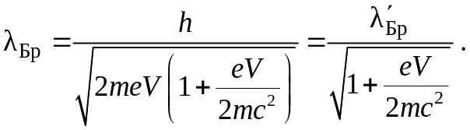 (5.10)
Выражая длину волны де Бройля в ангстремах, а напряжение – в киловольтах, запишем формулу (5.10) в виде

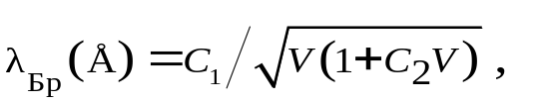 (5.11)
где введены две константы
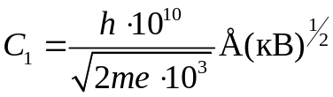; 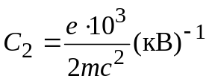 . (5.12)
Отметим, что фундаментальные постоянные e, m и с в (5.12) выражены в единицах СИ

5.2. Вероятностная интерпретация волн де Бройля
Теоретическое объяснение опытов по дифракции электронов (как и других частиц) сопряжено с проблемами принципиального характера. Их разрешение, в конечном счете, привело к созданию квантовой механики, являющейся основой современной физики.
Прежде всего, необходимо дать ответ на вопрос: как совместить между собой существование неделимого электрона и явление дифракции? Можно предположить, что интерференция и дифракция связаны с взаимодействием большого количества электронов, одновременно участвующих в процессе. Но тогда вид дифракционной картины зависел бы от интенсивности электронного пучка и при интенсивности настолько малой, что электроны проходили бы через дифракционное устройство поодиночке, дифракция вовсе исчезла бы. Однако эксперименты показали, что как бы ни была мала интенсивность падающего пучка электронов, дифракционная картина остается одной и той же при условии, что время экспозиции берется достаточно большим. Это означает, что каждый электрон, участвует в явлениях интерференции независимо от остальных. Можно сказать, что каждый электрон интерферирует сам с собой !
Волновая теория, распространенная на волны де Бройля, определяет положение светлых и темных полос в предположении, что количество электронов распределяется в пространстве пропорционально интенсивности этой волны, которая равна квадрату ее амплитуды. Поэтому, учитывая независимость процесса интерференции от количества участвующих в нем электронов, следует считать, что интенсивность волны де Бройля в данном месте пропорциональна вероятности того, что электрон окажется именно там. Другими словами, в волне де Бройля изменяется во времени и пространстве некоторая величина, квадрат которой пропорционален вероятности нахождения частицы в том или ином месте.
Созданная к 1927 г. квантовая (волновая) механика придала представ-лениям о волнах де Бройля точный смысл. В квантовой механике состояние частицы описывается волновой функцией Ψ(x, y, z, t) – вообще говоря, комплексной функцией координат и времени. Эта функция подчиняется волновому уравнению (уравнению Шредингера) и позволяет вычислить вероятность dW нахождения частицы в объеме dV возле точки с координатами x, y, z:
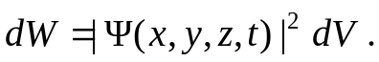 (5.13)
Таким образом,
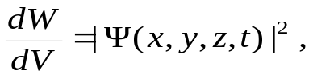 (5.14)
так что квадрат волновой функции имеет смысл плотности вероятности.

5.3. Дифракция электронов
Как уже говорилось, электроны, подобно рентгеновским лучам, испытывают дифракцию на кристаллах. Дифракция проявляется в том, что электроны отражаются от кристалла не в любых, а в строго определенных направлениях, которые можно найти с помощью формулы Вульфа − Брэгга
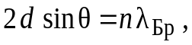 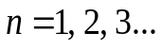 (5.15)
Рис. 5.1. поясняет эту формулу. Угол θ есть угол скольжения, т.е. угол между направлением падающего пучка электронов и кристаллографической плоскостью, d – межплоскостное расстояние, т. е. расстояние между соседними параллельными кристаллографическими плоскостями. Целое число n носит название порядка дифракции. Из рис. 5.1. видно, что отраженный пучок отклоняется от направления падающего пучка на угол 2θ.
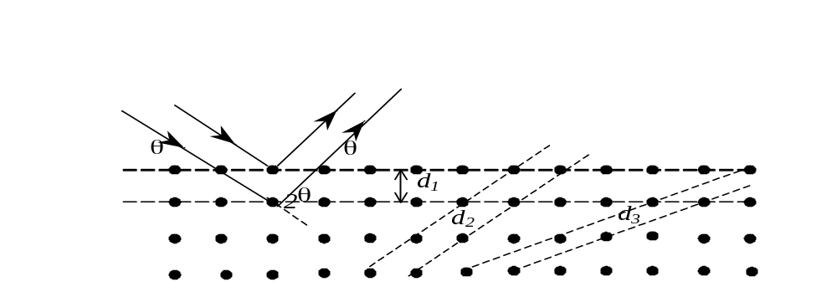
Рис. 5.1
Существенно, что в кристалле имеется не одно, а целый набор разных межплоскостных расстояний, величина которых зависит от положения соответствующих кристаллографических плоскостей (рис. 5.1). Каждое из этих межплоскостных расстояний может проявить себя в явлении дифракции.
Будучи электрически заряженными, электроны взаимодействуют с веществом в сотни тысяч раз сильнее, чем рентгеновские лучи. Поэтому образцами для наблюдения дифракции электронов обычно служат тонкие пленки толщиной 10⁻⁶ − 10⁻⁵ см, тогда как для наблюдения дифракции рентгеновских лучей используют образцы толщиной порядка миллиметра.

5.4. Эксперимент по дифракции электронов
Широкое распространение получил метод наблюдения дифракции
электронов, предложенный в 1927 г. Дж. П. Томсоном. Этот метод лежит в основе устройства одного из современных вариантов электронографа.
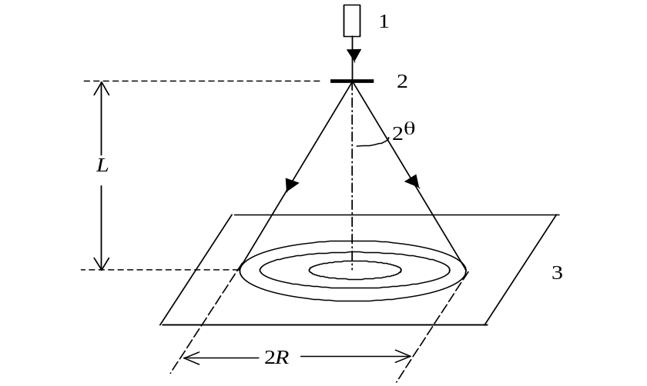

Рис. 5.2

В принципе, метод Томсона достаточно прост. Электронная пушка (1) формирует тонкий пучок электронов, ускоренных напряжением в несколько десятков киловольт (рис. 5.2). Электроны проходят через исследуемый тонкопленочный образец (2), а затем регистрируются с помощью флюоресцирующего экрана или фотопластинки (3). В результате, на фотопластинке образуется дифракционная картина в виде концентрических колец, которая носит название электронограммы.
Кольцевая структура электронограммы объясняется следующим образом. Чаще всего тонкопленочный образец имеет поликристаллическую структуру, т. е. состоит из множества хаотически ориентированных микроскопических кристалликов (рис. 5.3).
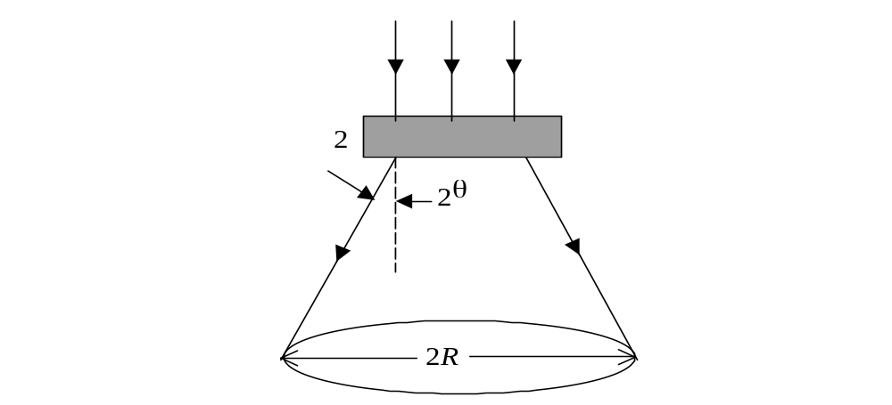
Рис. 5.3
Электроны отражаются от тех кристаллографических плоскостей, которые ориентированы в пространстве таким образом, что для них выполняется условие Вульфа − Брэгга (5.15). В результате, отраженные электроны будут лететь в направлениях, которые лежат на конической поверхности с углом раскрытия 2θ. На линии пересечения этой конической поверхности с плоскостью фотопластинки и образуется дифракционное кольцо. Поскольку условие Вульфа − Брэгга может реализовываться для нескольких различных значений межплоскостного расстояния d и порядка дифракции n, то электронограмма обычно содержит несколько колец. Число колец и их диаметры зависят от структуры кристалла.
Легко найти соотношение, связывающее радиус дифракционного кольца R с соответствующим межплоскостным расстоянием. Из рис. 5.2 видно, что
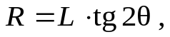
где L – расстояние от образца до фотопластинки. Обычно угол 2θ мал, вследствие чего
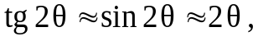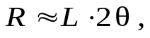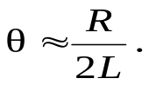
Подставив это значение угла θ в условие Вульфа-Брэгга, получаем искомую формулу
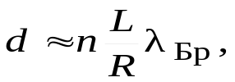 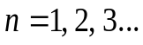 (5.16)
В некоторых случаях электронограммы состоят из отдельных пятен, симметрично расположенных по концентрическим окружностям. Подобные пятнистые электронограммы получаются для пленок с упорядоченным расположением микрокристалликов. Обычно такие пленки возникают при кристаллизации вещества из пара на подогретой металлической подложке. Электронограммы от аморфных (некристал-лических) пленок имеют вид сильно размытых сплошных концен-трических колец.

5.5. Статистической характер дифракции электронов
Вернемся к вопросу о статистическом (вероятностном) характере процесса дифракции. Пусть регистрация электронов, испытавших рассеяние на кристалле, производится с помощью фотопластинки. Отдельный электрон оставляет на фотопластинке пятнышко. Если электронов мало, то фотопластинка будет напоминать мишень, простреленную небольшим количеством пуль, а расположение пятнышек на ней будет казаться совершенно случайным. Закономерность выявится лишь тогда, когда на фотопластинку попадет достаточное количество электронов. При этом оказывается, что пятнышки концентрируются преимущественно в тех местах, где должны получаться дифракционные максимумы волн де Бройля. Совокупность пятнышек и образует дифракционную картину, получающуюся на опыте. Существенно, что дифракционная картина окажется одинаковой независимо от того, образуется ли она постепенно электронами, последовательно проходящими по одному через кристалл или сразу (т. е. за малый промежуток времени) интенсивным пучком электронов, в котором содержится то же число частиц.
Как уже отмечалось, независимость вида дифракционной картины от плотности потока электронов свидетельствует о том, что каждый отдельный электрон в результате взаимодействия с кристаллом интерферирует сам с собой. Механизм этой – квантовой – интерфе-ренции следующий. Исходная волновая функция электрона (падающая волна де Бройля) рассеивается на всех частицах, входящих в кристалл. Рассеянные кристаллом вторичные Ψ-волны в некоторых направлениях усиливают, в некоторых – гасят друг друга. При этом вероятность попадания электрона в то или иное место фотопластинки пропорциональна квадрату модуля суммы всех вторичных Ψ-волн в данном месте.

5.6. Электронография
Дифракция электронов является физической основой электронографии – метода изучения структуры вещества, основанного на рассеянии ускоренных электронов исследуемым образцом. Электронография широко применяется для изучения атомной структуры кристаллов, аморфных тел и жидкостей, а также молекул в газах и парах.
Электронографические исследования проводятся на специальных приборах – электронографах. В них в условиях высокого вакуума электроны ускоряются электрическим полем, фокусируются в узкий интенсивный пучок, а образующиеся после прохождения через образец дифрагированные пучки либо фотографируются (давая электроно-граммы), либо регистрируются фотоэлектрическим устройством. По существу, в электронографах реализуется схема дифракции, приведенная на рис. 5.2.
Интенсивность и пространственное распределение дифрагированных пучков находятся в строгом соответствии с атомной структурой образца, размерами и ориентацией отдельных кристалликов и другими структурными параметрами. Вся эта информация может быть извлечена из получаемых электронограмм. Благодаря несравненно более сильному, чем для рентгеновских лучей, взаимодействию электронов с веществом, а также из-за возможности создания интенсивных пучков, экспозиция для получения электронограммы обычно составляет около секунды, что позволяет исследовать структурные превращения, например, кристаллизацию. Электронография позволила исследовать атомные структуры огромного числа веществ, существующих лишь в мелкокристаллическом состоянии. Она обладает также преимуществом перед рентгеновским структурным анализом в определении положения легких атомов в присутствии тяжелых.
Одна из простейших задач электронографии – определение межплоскостных расстояний, а также индексов Миллера кристалла по радиусам дифракционных колец на электронограмме тонкопленочного образца.
Как уже отмечалось, межплоскостные расстояния d зависят от положения плоскости в кристалле (см. рис. 5.1). Положение плоскости в кристалле принято задавать тремя целыми числами (h, k, l), которые носят название индексов Миллера. Эти числа обратно пропорциональны длинам отрезков, отсекаемых плоскостью на осях координат. В случае кубической решетки соотношение, связывающее межплоскостные расстояния с индексами Миллера, имеет вид
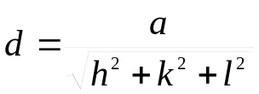, | (5.17)
где а – длина ребра элементарной кубической ячейки.

5.7. Компьютерное моделирование дифракции электронов
Компьютерные методы дают возможность моделировать процесс дифракции электронов на различных мишенях в широком диапазоне энергий и интенсивностей пучка, что в условиях учебной лаборатории практически неосуществимо в реальном эксперименте.
В данной работе моделируется описанный выше интерференционно-вероятностный механизм формирования электронограммы примени-тельно к методу Томсона (рис. 5.2), причем электроны пропускаются по одному через тонкопленочный образец. Компьютерная программа, предназначенная для этой цели, действует следующим образом. Генератор случайных чисел последовательно выдает полярные координаты заданного количества точек, каждая из которых соответствует попаданию на экран электрона, испытавшего дифракцию на тонкопленочном образце. После каждого срабатывания генератора случайных чисел осуществляется коррекция радиальной координаты, в результате чего точка попадания электрона, отображаясь на экране графического дисплея, оказывается либо в центральном кружке, либо в одном из колец электронограммы. Точки в центральном кружке отвечают электронам, которые при прохождении через образец испытали дифракцию нулевого порядка, когда вторичные Ψ-волны имеют туже фазу, что и падающая на образец Ψ -волна.
По мере увеличения количества выпущенных «электронов-точек» на экране монитора все более отчетливо проступают дифракционные кольца, соответствующие структуре реальной электронограммы (в данном случае, электронограммы железа). В программе учтено также влияние ускоряющего напряжения на масштаб электронограммы в соответствии с фундаментальным соотношением де Бройля (5.3) и формулой (5.16).
Вместе с электронограммой на экране отображается масштабная линейка, позволяющая измерять радиусы дифракционных колец. Цена деления линейки 1мм. Все линейные размеры компьютерной электронограммы такие же, как у реальной электронограммы, полученной на электронографе с расстоянием от образца до фотопластинки L=757 мм.

5.8. Управление программой
Программа может работать в двух режимах. В режиме «Пуск с добавлением» можно либо многократно получать электронограммы с заказанным числом выпускаемых электронов, либо добавлять к сформированной на экране электронограмме новые порции электронов. Во втором случае нужно активизировать кнопку «Добавить». На экране отображается либо электронограмма, либо таблица с данными итогового распределения электронов по кольцам. Выбор отображаемого объекта осуществляется кнопками «Экран» и «Статистика». С помощью меню «Вид» выбирают нужный масштаб электронограммы. При масштабах ×3 и ×4 на экране вместе с электронограммой отображается измерительная линейка с ценой деления 1мм. Режим «Пуск с добавлением» используется при выполнении упражнений 2 и 3, а также первых двух пунктов упражнения 1.
Для выполнения пункта 3 из упражнения 1 используется режим «Одиночный пуск». Его можно запустить лишь при выключенной кнопке «Добавить». В отличие от первого режима, компьютер выдаёт более подробную информацию о распределении электронов по кольцам – через заданный шаг измерений. Кроме электронограммы, итоговой и пошаговой таблиц распределения электронов, на экране можно наблюдать графики зависимости этого распределения от количества выпущенных электронов.
При работе с программой надо учитывать также следующее.
Чтобы быстро выполнить эксперимент после изменения темпа вылета электронов, следует сначала нажать «Стоп» и затем «Пуск с добавлением».
При смене масштаба электронограмма очищается.
Нельзя изменять масштаб при добавлении электронов и при наблюдении зависимости размеров дифракционных колец от ускоряющего напряжения.
Для отображения графика ранее проведённого эксперимента в режиме «Одиночный пуск» можно воспользоваться меню «Вид» либо нажать функциональную клавишу F5.

5.9. Задание
Упражнение 1. Изучение статистического характера дифракции электронов.
1. При напряжении V = 40 кВ пронаблюдать формирование электронограммы, задавая количество выпускаемых электронов k₀ от 10 до 10000 и изменяя темп вылета электронов.
2. Выполнить пункт 1 при значениях ускоряющего напряжения V = 60 кВ и V = 120 кВ. Объяснить различия наблюдавшихся электронограмм.
3. Исследовать, как зависит относительное количество электронов k₁/k, k₂/k, k₃/k,…, (где k=k₁+k₂+k₃+k₄+k₅+k₆+k₇.), попавших в некоторое определённое кольцо, от общего количества выпущенных электронов k₀. Для этого следует провести ряд опытов при числе электронов k₀ =1000 и шаге 5 – 50. Результаты занести в табл. 5.1.
Таблица 5.1
k₀ | lg k₀ | k₂/k | k₁/k | k₃/k | k₄/k | k₅/k | k
10
… | … | … | … | … | … | … | …
10000
4. Изучить ход графиков на экране монитора и сделать выводы. По данным табл. 5.1 построить на миллиметровой бумаге графики зависимости k_{n} / k от логарифма k₀ для двух колец и проанализировать их ход с точки зрения теории вероятностей.
Упражнение 2. Проверка соотношения де Бройля для зависи-мости длины волны от ускоряющего напряжения.
Из формулы (5.16) следует, что радиус дифракционного кольца R пропорционален длине волны де Бройля. Поэтому, если действительно справедливо выражение (5.10), то радиус R должен зависеть от ускоряющего напряжения V по закону
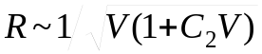
Именно это соотношение и следует проверить.
1. Получить на экране компьютера достаточно четкие электроно-граммы масштаба ×4 при ускоряющих напряжениях 30, 37, 47, 61, 83 и 120 кВ и измерить в миллиметрах радиусы второго и третьего дифракционных колец.
2. Рассчитать для использованных напряжений величину 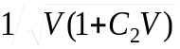, а также длину волны де Бройля по формуле (5.11), предварительно вычислив константы C₁ и C₂ по формулам (5.12). Результаты внести в табл. 5.2.
3. На одних и тех же координатных осях построить графики зависимости R от для каждого кольца.
Таблица 5.2
V, кВ | 30 | 37 | 47 | 61 | 83 | 120
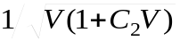,кВ^{-1/2}
R₂, мм
R₃, мм
λ_{Бр} , Å
4. Проанализировать ход графиков и сделать выводы относительно справедливости формулы де Бройля.
Упражнение 3. Определение межплоскостных расстояний и индексов Миллера
1. Получить на экране компьютера электронограмму железа масштаба ×4 при шести значениях ускоряющего напряжения, перечисленных в упражнении 2, и измерить в миллиметрах радиусы первых пяти дифракционных колец.
2. По формуле (5.16) вычислить межплоскостные расстояния кристалла железа для каждого кольца, используя значение постоянной «виртуального электронографа» L = 757 мм. При этом учесть, что порядок дифракции кольца № 4 равен n=2. Для всех остальных колец порядок дифракции равен n=1. В качестве окончательного значения межплоскостного расстояния принимают среднее арифметическое значение ‹d›, полученное для кольца с данным номером при шести значениях ускоряющего напряжения. По формуле
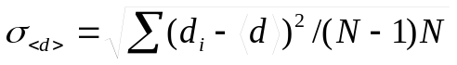
оценивают среднеквадратичную погрешность. Результаты измерений и вычислений вносят в табл. 5.3.
3 С помощью формулы (4.17) вычислить индексы Миллера h, k, l кристалла железа (кристаллическая решетка железа является кубической). Длина ребра элементарной ячейки кристалла железа равна a_{Fe} = 2,87 Å.

Таблица 5.3
Кольцо № | n | λ₁ |  | … | λ₆ |  | ‹d›, Å | σ_{‹d›}, Å | h,k,l
Кольцо № | n | R, мм | d, Å | … | R, мм | d, Å | ‹d›, Å | σ_{‹d›}, Å | h,k,l
1 |  |  |  | …
… | … | ... | … | ... | ... | … | … | ... | …
5 |  |  |  | ...

Последовательность вычислений такова. Сначала необходимо определить сумму квадратов h² + k² + l² и округлить результат до ближайшего целого числа. Затем подобрать такую комбинацию трех целых чисел (включая 0), чтобы сумма их квадратов оказалась равной этому округленному значению. Данные три числа и будут индексами Миллера.

5.10. Контрольные вопросы
1. Какие экспериментальные факты приводят к представлениям о корпускулярно-волновом дуализме света и вещества?
2. От чего зависит длина волны де Бройля? Вывести выражение для зависимости λ_{Бр} от ускоряющего напряжения V для электрона (нерелятивистский и релятивистский случаи).
3. В каких условиях проявляются волновые свойства электронов?
4. Как можно совместить существование неделимого электрона и явление дифракции?
5. В чем состоит вероятностная интерпретация волновой функции ?
6. Вывести условие Вульфа − Брэгга. Что такое порядок дифракции?
7. Почему для наблюдения дифракции электронов используют тонко-пленочные образцы?
8. Сущность метода Томсона по наблюдению дифракции электронов.
9. Объясните происхождение кольцевых, пятнистых и размытых электронограмм.
10. Вывести соотношения для диаметра колец на электронограмме.
11. Как проявляется статистический характер дифракции электронов?
12. Как осуществляется компьютерное моделирование дифракции электронов?
13. Принципы и практическое значение электронографии.

